山西师范大学易班注册认证流程
Part 1 Web端注册认证流程
一、账号登录
打开www.yiban.cn，在右上角有【登录】和【注册】按钮，若已有易班账号，可点击【登录】（图1）。
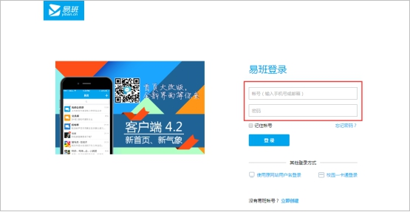
图1
二、账号注册及校方认证
若没有易班账号，可点击【注册】进行易班账号的注册
1. 填写基本信息：输入手机号、图形验证码、获取验证码、填写密码。其中获取验证码会以短信的形式发送至您的手机号，若没有收到可拨打语音获取验证码。
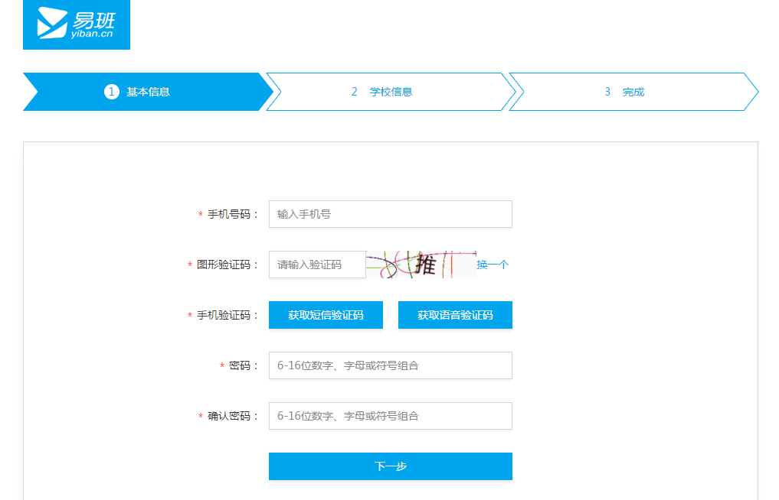
图2
2.填写学校信息：若学校已导入您的校方认证信息，则点击图3【马上去校方认证】，在图3页面填写学校、真实姓名和学号（或工号），点击【立即认证】，完成校方认证；若学校还未导入校方认证信息，您可以先手动完善校园基本信息，昵称、学校、学院、入学年份均为必填项。
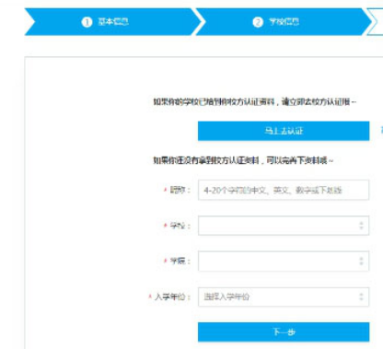
图3
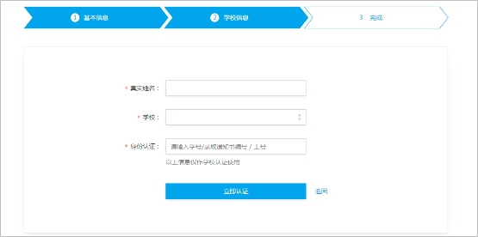
图4
3.注册/校方认证完成：注册/认证完成后您会自动与学校机构号成为好友，并且加入自己的学院，易班也会为您推荐一批明星学校、明星校友以及明星易友，您可以选择添加好友或跳过该步骤，完成易班的全部注册/认证。
4.辅导员申请成为公共账号：辅导员注册/认证完成后，点击“公共平台”，申请成为公共账号，获得审批后，可以进行公共群建设。
图5

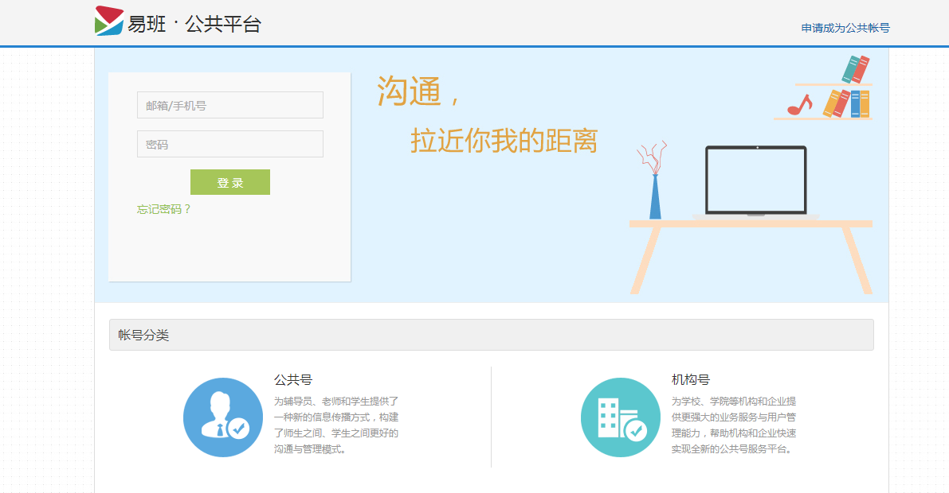
图6
Part 2 客户端注册认证流程
一、账号登录
若有易班账号，则输入手机号和密码进行登录
若没有易班账号，可点击【没有账号】进行注册
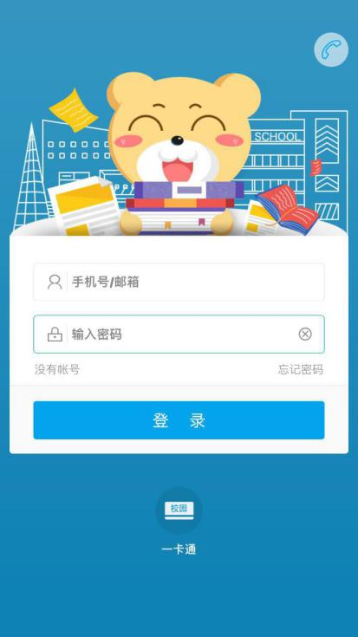
图1
二、账号注册及认证
1.点击【没有账号】，进入注册流程。输入手机号，获取短信验证码。图2弹窗中输入图形验证码，图形验证码正确后验证码会以短信形式发送。
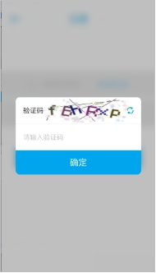
图2
若手机无法收到短信验证码，点击【没收到？】，可使用语音验证获取语音验证码。
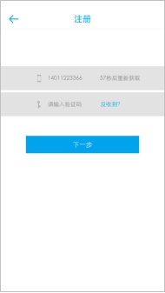
图3 图4
2.设置密码，点击【下一步】进入完善资料页面
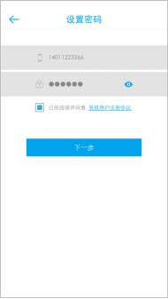
图5
3、若学校已导入您的认证信息，则点击【马上去校方认证】，可以进行校方认证，填写学校、真实姓名和学号（或工号等），点击【完成】，完成校方认证。
4.若在校方认证时，在点击【完成】后，提示“抱歉，该条认证信息不存在”等内容，则说明学校还未导入您的校方认证信息，可点击【返回】先进行资料完善
5.注册/校方认证完成后即可进入易班客户端。

